  المملكة العربية السعودية | الرقم: .........................................................
وزارة التعليم
وزارة التعليم | التاريخ:........................................................
االدارة العامة للتعليم بمنطقة تبوك
مكتب التعليم بمحافظة الوجه | املشفوعات: .........................................
........ | املشفوعات: .........................................

نموذج رقم 1

اسم النموذج : استمارة تفقد السالمة المدرسية

رمز النموذج : و م ع )2-1( )وكيل المدرسة للشؤون التعليمية –منسق السالمة المدرسية (

استمارة تفقد السالمة المدرسية

اسم المدرسة | بنين | بنات | المرحلة التعليمية

الرقم | مكتب | العنوان |  | الهاتف | البريد
اإلحصائي | اإلشراف |  |  |  | االلكتروني
 |  | المنطقة
 |  | المدينة
 |  | الحي

مجموع | عدد الطالب | عدد الطاقم | سنة التأسيس | ملكية المبنى
الفصول | /الطالبات | اإلداري
 |  | والتعليمي

 )عبدالعزيز الدليل( وكيل املدرسة للشؤون املدرسية ₁₄₄₁/₁₄₄₀"هـ"

  المملكة العربية السعودية | الرقم: .........................................................
وزارة التعليم
وزارة التعليم | التاريخ:........................................................
االدارة العامة للتعليم بمنطقة تبوك
مكتب التعليم بمحافظة الوجه | املشفوعات: .........................................
........ | املشفوعات: .........................................

أوال

الخارجية واألبواب الخارجي نيا:السورثا الخارجي :المحيط للمدرسة

للمدرسة الخارجي ثالثا:الفناء

رابعا : األبوا ب

السالمة اإلنشائية :

 |  |  |  | ال | نعم | غير | ال أعرف | تاريخ | متابعة | تم اإلصالح | لم يتم | التقييم
 |  |  |  |  |  | معلوم |  | الكشف | رقم:
 |  |  |  |  |  |  |  |  | التاريخ
 | هل محيط المدرسة خال من |  |  |  |  |  |  |  |  |  |  | 0.25
 | أسالك الضغط العالي
 | هل محيط المدرسة خال من |  |  |  |  |  |  |  |  |  |  | 0.25
 | الحفر
 | هل محيط المدرسة خال من |  |  |  |  |  |  |  |  |  |  | 0.25
 | تجمعات المياه
 | هل الحركة المرورية حول |  |  |  |  |  |  |  |  |  |  | 0.25
 | المدرسة سليمة
 | هل السور خال من التصدعات |  |  |  |  |  |  |  |  |  |  | 0.25
 | هل األبواب مثبته جيدا |  |  |  |  |  |  |  |  |  |  | 0.25
 | هل تخلو أماكن تثبيت األبواب |  |  |  |  |  |  |  |  |  |  | 0.25
 | من الشروخ
 | هل تبعد المحالت الخطرة عن |  |  |  |  |  |  |  |  |  |  | 0.25
 | المدرسة)محطات الوقود
 | مسافة ال تقل عن 25م-
 | محالت غاز مسافة ال تقل عن
 | 50 م
 | هل األبواب تفتح وتغلق |  |  |  |  |  |  |  |  |  |  | 0.25
 | بسهولة
 | هل مفصالت ومثبتات األبواب |  |  |  |  |  |  |  |  |  |  | 0.25
 | خالية من الصدأ
 | هل يوجد لوحه واضحة باسم |  |  |  |  |  |  |  |  |  |  | 0.25
 | المدرسة
 | هل اللوحة مثبته بشكل جيد |  |  |  |  |  |  |  |  |  |  | 0.25
 | هل الفناء الخارجي نظيف وخال |  |  |  |  |  |  |  |  |  |  | 0.25
 | من المخالفات
 | هل األرضيات سليمة وال يوجد |  |  |  |  |  |  |  |  |  |  | 0.25
 | هبوط أو كسر في البالط
 | هل جميع حوافر ونهايات |  |  |  |  |  |  |  |  |  |  | 0.25
 | الحواجز واألرصفة سليمة
 | وناعمة
 | هل جميع األسالك الكهربائية |  |  |  |  |  |  |  |  |  |  | 0.25
 | مغطاة ومعزولة
 | هل المالعب سليمة وناعمة |  |  |  |  |  |  |  |  |  |  | 0.25
 | وخالية من األشياء المسببة
 | لالنزالق أو السقوط
 | هل األشجار مقلمة ومرتبة |  |  |  |  |  |  |  |  |  |  | 0.25
 | هل الفناء خال من الحشائش |  |  |  |  |  |  |  |  |  |  | 0.25
 | واألشجار اليابسة
 | هل تستخدم األسمدة الطبيعية |  |  |  |  |  |  |  |  |  |  | 0.25
 | للتشجير
 | هل الطرقات المؤدية لألبواب |  |  |  |  |  |  |  |  |  |  | 0.25
 | الخارجية سالكة وسليمة
 | هل سكن الحارس سليم وتتوفر فيه |  |  |  |  |  |  |  |  |  |  | 0.25
 | وسائل السالمة |  |  |  |  |  |  |  |  |  |  | 0.25
 | هل األبواب الداخلية مثبته وسليمة |  |  |  |  |  |  |  |  |  |  | 0.25
 | هل تفتح وتقفل بسهولة |  |  |  |  |  |  |  |  |  |  | 0.25

 )عبدالعزيز الدليل( وكيل املدرسة للشؤون املدرسية ₁₄₄₁/₁₄₄₀"هـ"

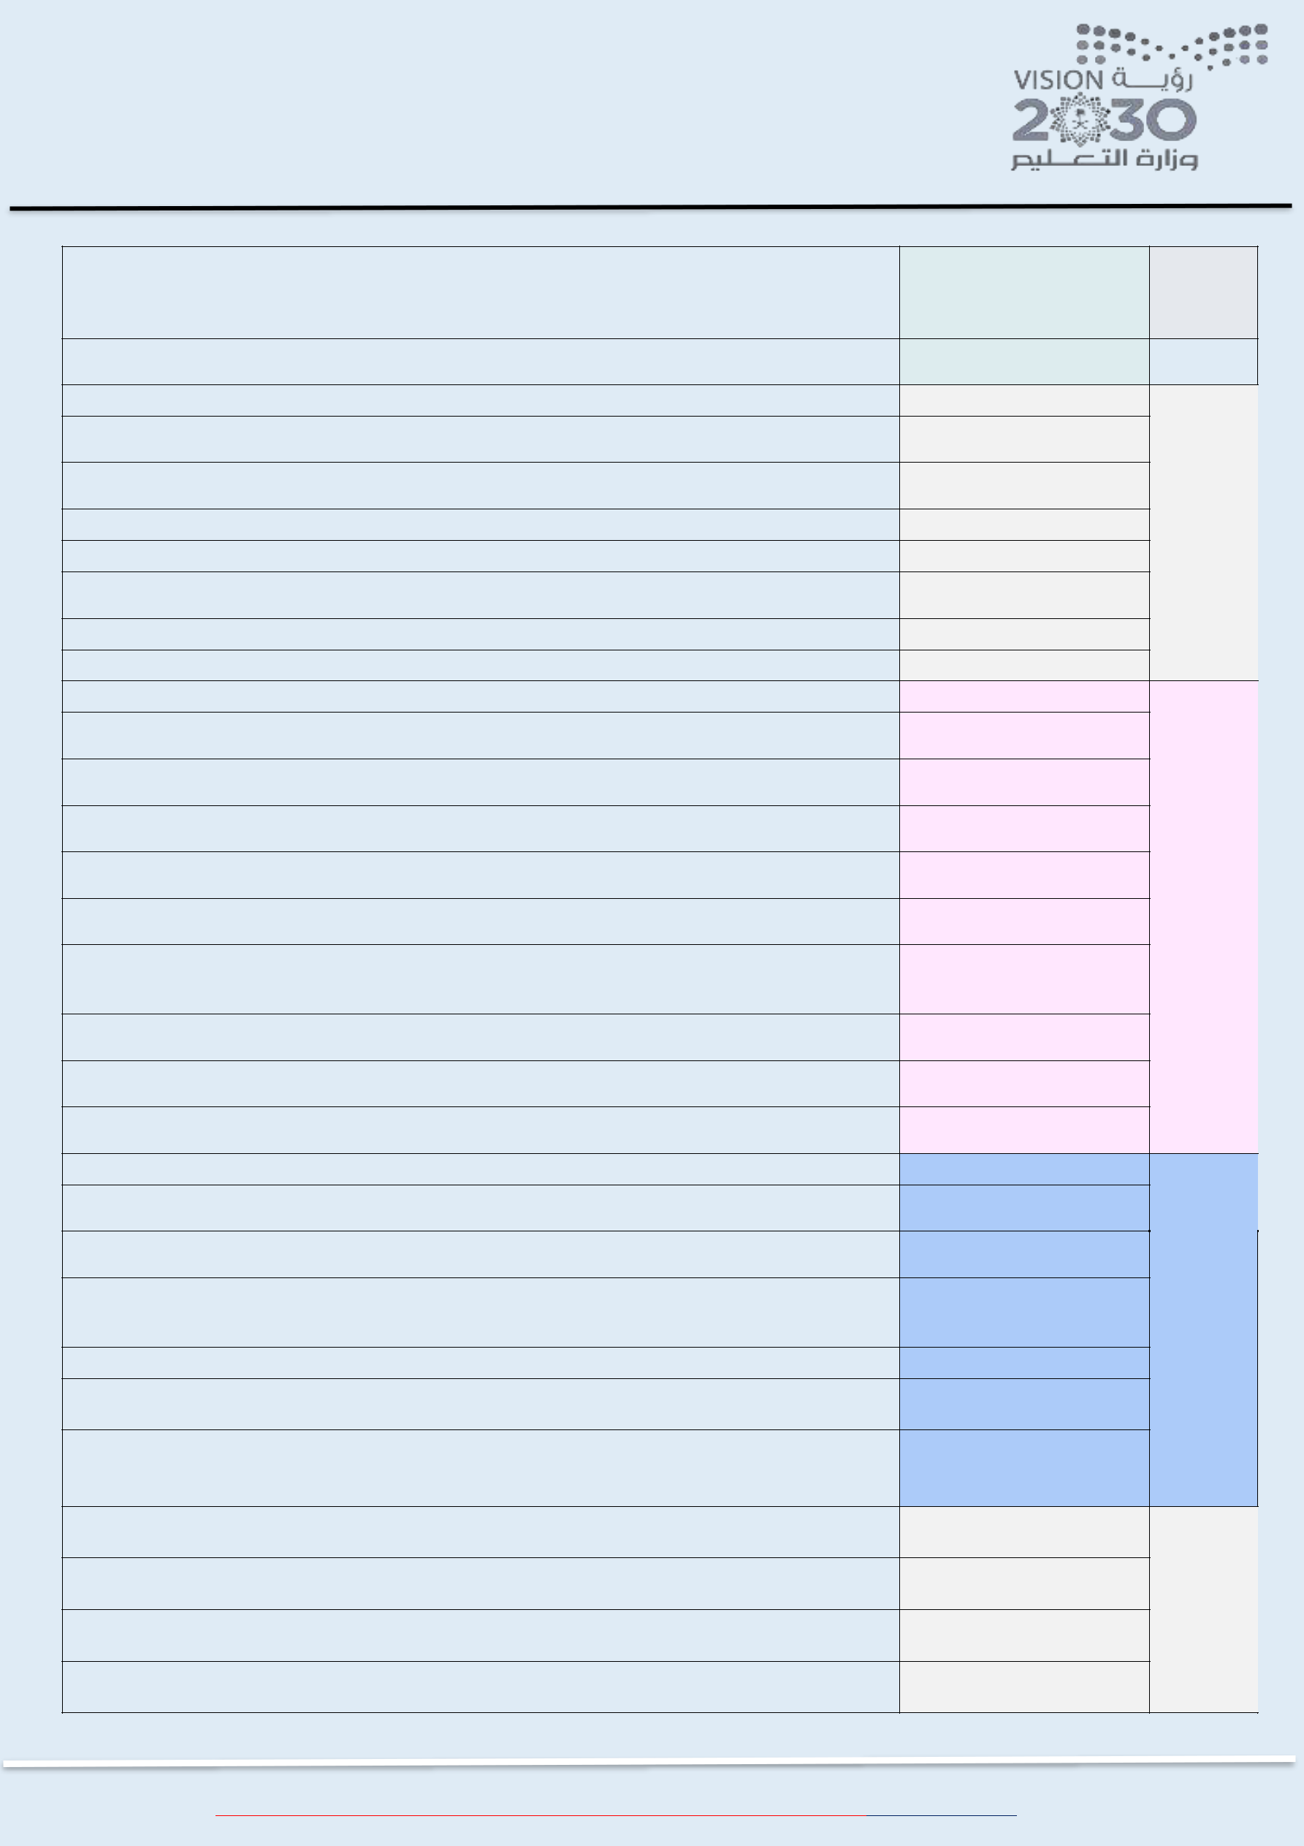  المملكة العربية السعودية | الرقم: .........................................................
وزارة التعليم
وزارة التعليم | التاريخ:........................................................
االدارة العامة للتعليم بمنطقة تبوك
مكتب التعليم بمحافظة الوجه | املشفوعات: .........................................
........ | املشفوعات: .........................................

األرضي :الدورًخامسا

الطوارئ ومخارج الدرج بيوت سادسا:

سابعا:الفصول

المختبر ثامنا

هل المداخل نظيفة وخالية من
العوائق؟

هل جميع ساحات الدور نظيفة

هل ساحة المصلى مناسبة ويمكن االنطالق منها للخارج بسهولة هل المساحات أمام الدرج النازل من
األدوار العليا سليمة

هل الممرات خالية من العوائق

هل األرضيات سليمة

هل نهايات الحواف القواطع ناعمة

وسليمة

هل اإلنارة كافية طبيعية أو صناعية

هل كافة الجدران واألسقف سليمة

هل يتوفر بالمبنى مخرجا طوارئ

هل جميعها تؤدي مباشرة إلى

الخارج

هل جميع عتبات درج السلم سلمية

ومنبسطة

هل الدرابزين مثبت وجميع حوافه

ناعمة

هل عرض بيت الدرج كاف وال يقل

عن متر ونصف صاف

هل مخارج الطوارئ كافية وال تقل

عن مخرجين في جهتين من المبنى هل ممرات ومخارج الطوارئ غير مكشوفة قطاع حريق محمي من اللهب والدخان

هل ممرات ومخارج الطوارئ ال تمر بأماكن يمكن غلقها هل جميع ممرات ومخارج الطوارئ مضاءة بإنارة طوارئ

هل توجد لوحات وأسهم الطوارئ

مثبته وتعمل بشكل جيد

هل كل فصل قطاع حريق مستقل

هل مساحة الفصل تتناسب مع عدد الطالب بواقع متر ونصف للطالب هل توجد ممرات بين صفوف المقاعد الدراسية ال تقل عن متر هل السبورة مثبته والمسافات بينها وبين أول صف وأخر صف -1.5 7م؟

هل اإلنارة كافية وموزعة بشكل جيد

هل جميع النوافذ في األدوار العليا خالية من الشبك هل أبواب الفصول سليمة وال يوجد فيها زيادات أو بروز مسامير وخالفة

هل يوجد مخرجان للمختبر في

جهتين متقابلتين

هل نظام التهوية ونظام الطرد

يعمل بشكل جيد

هل أماكن حفظ العبوات مناسبة

ومحكمة

هل جميع العبوات عليها ملصق

تعليمات

ال | نعم | غير | ال أعرف | تاريخ | متابعة | تم اإلصالح | لم يتم | التقييم
 |  | معلوم |  | الكشف | رقم:
 |  |  |  |  | التاريخ
 |  |  |  |  |  |  |  | 0.25
 |  |  |  |  |  |  |  | 0.25
 |  |  |  |  |  |  |  | 0.25
 |  |  |  |  |  |  |  | 0.25
 |  |  |  |  |  |  |  | 0.25
 |  |  |  |  |  |  |  | 0.25
 |  |  |  |  |  |  |  | 0.25
 |  |  |  |  |  |  |  | 0.25
 |  |  |  |  |  |  |  | 0.25
 |  |  |  |  |  |  |  | 1
 |  |  |  |  |  |  |  | 1
 |  |  |  |  |  |  |  | 0.25
 |  |  |  |  |  |  |  | 0.25
 |  |  |  |  |  |  |  | 0.25
 |  |  |  |  |  |  |  | 0.25
 |  |  |  |  |  |  |  | 0.25
 |  |  |  |  |  |  |  | 0.25
 |  |  |  |  |  |  |  | 0.25
 |  |  |  |  |  |  |  | 0.25
 |  |  |  |  |  |  |  | 0.5
 |  |  |  |  |  |  |  | 0.5
 |  |  |  |  |  |  |  | 0.5
 |  |  |  |  |  |  |  | 0.5
 |  |  |  |  |  |  |  | 0.5
 |  |  |  |  |  |  |  | 0.5
 |  |  |  |  |  |  |  | 0.5
 |  |  |  |  |  |  |  | 1
 |  |  |  |  |  |  |  | 1
 |  |  |  |  |  |  |  | 1
 |  |  |  |  |  |  |  | 0.75

 )عبدالعزيز الدليل( وكيل املدرسة للشؤون املدرسية ₁₄₄₁/₁₄₄₀"هـ"

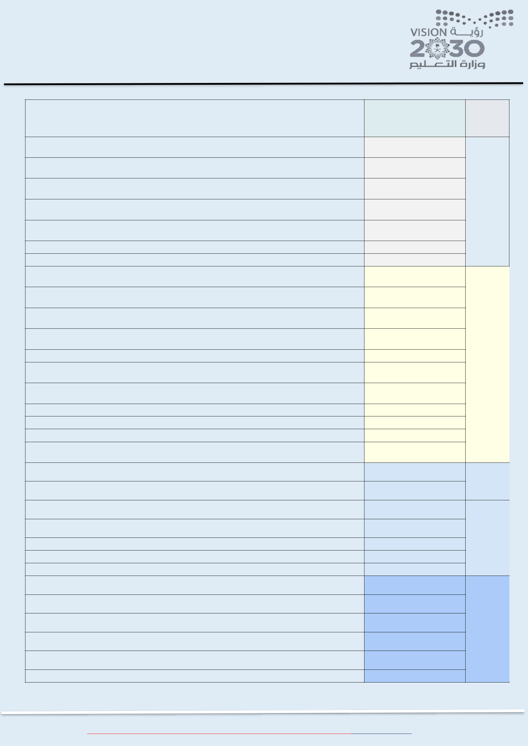  المملكة العربية السعودية | الرقم: .........................................................
وزارة التعليم
وزارة التعليم | التاريخ:........................................................
االدارة العامة للتعليم بمنطقة تبوك
مكتب التعليم بمحافظة الوجه | املشفوعات: .........................................
........ | املشفوعات: .........................................

المسرح تاسعا:

عاشرا:
المكتبة

المنزلي التدبير غرف عشر: احد المكتبة عاشرا:

هل هناك لوحة للتعليمات في

الحاالت الطارئة

هل جميع الطاوالت غير قابلة

لالشتعال

هل تستخدم مواقد الكهرباء بدال

من الغاز

هل توجد ثالجة للمواد التي

تحتاج لدرجات حرارة منخفضة هل حفظ العبوات حسب التركيب
الكيميائي

هل تتوفر معدات إطفاء صالحة

هل يتوفر نظام إنذار

هل يوجد مخرجان متقابالن على

األقل

هل توجد ممرات بين الصفوف ال

تقل عن المتر

هل توجد لوحات مضيئة على

أبواب الطوارئ

هل مخارج الطوارئ سالكة دون

إعاقة

هل توجد إنارة احتياطية

هل نظام التهوية والتكييف يعمل

بشكل جيد

هل الستائر بعيدة عن مصدر

حراري

هل وسائل اإلطفاء متوفرة

هل وسائل اإلطفاء صالحة

هل وسائل اإلنذار متوفرة

هل وسائل اإلنذار صالحة

هل يوجد مخرجان متقابالن
للطوارئ

هل توجد ممرات بين الصفوف وأرفف الكتب ال تقل عن متر هل يوجد فراغ بين أعلى األرفف والسقف ال تقل عن المتر

هل يوجد فراغ بين األرفف والجدران ال يقل عن متر هل وسائل اإلطفاء متوفرة

هل وسائل اإلطفاء صالحة

هل نظام اإلنذار متوفر وصالح للعمل

هل يوجد مخرجان متقابالن على

األقل

هل توجد لوحات مضيئة على

األبواب

هل مخارج الطوارئ سالكة دون
إعاقة

هل تستخدم المواقد الكهربائية بدال

من الغاز

هل نظام التهوية والتكييف يعمل

بشكل جيد

هل وسائل اإلطفاء واإلنذار متوفرة

ال | نعم | غير | ال أعرف | تاريخ | متابعة | تم اإلصالح | لم يتم | التقييم
 |  | معلوم |  | الكشف | رقم:
 |  |  |  |  | التاريخ
 |  |  |  |  |  |  |  | 0.75
 |  |  |  |  |  |  |  | 0.75
 |  |  |  |  |  |  |  | 0.75
 |  |  |  |  |  |  |  | 0.75
 |  |  |  |  |  |  |  | 0.75
 |  |  |  |  |  |  |  | 0.75
 |  |  |  |  |  |  |  | 0.75
 |  |  |  |  |  |  |  | 1
 |  |  |  |  |  |  |  | 0.5
 |  |  |  |  |  |  |  | 0.5
 |  |  |  |  |  |  |  | 0.5
 |  |  |  |  |  |  |  | 0.5
 |  |  |  |  |  |  |  | 0.5
 |  |  |  |  |  |  |  | 0.5
 |  |  |  |  |  |  |  | 0.5
 |  |  |  |  |  |  |  | 0.5
 |  |  |  |  |  |  |  | 0.5
 |  |  |  |  |  |  |  | 0.5
 |  |  |  |  |  |  |  | 0.5
 |  |  |  |  |  |  |  | 0.5
 |  |  |  |  |  |  |  | 0.5
 |  |  |  |  |  |  |  | 0.5
 |  |  |  |  |  |  |  | 0.5
 |  |  |  |  |  |  |  | 0.5
 |  |  |  |  |  |  |  | 0.5
 |  |  |  |  |  |  |  | 0.5
 |  |  |  |  |  |  |  | 0.25
 |  |  |  |  |  |  |  | 0.5
 |  |  |  |  |  |  |  | 0.25
 |  |  |  |  |  |  |  | 0.25
 |  |  |  |  |  |  |  | 0.25

 )عبدالعزيز الدليل( وكيل املدرسة للشؤون املدرسية ₁₄₄₁/₁₄₄₀"هـ"

  المملكة العربية السعودية | الرقم: .........................................................
وزارة التعليم
وزارة التعليم | التاريخ:........................................................
االدارة العامة للتعليم بمنطقة تبوك
مكتب التعليم بمحافظة الوجه | املشفوعات: .........................................
........ | املشفوعات: .........................................

الرئيسة والقواطع :العدادات أوال

ثانيا:

الكيابل من

العداد
والقاطع

الرئيسي

الى لوحات

التوزيع

والقاطع الرئيسي التوزيع ثالثا:

للمبنى الداخلية التمديدات رابعا:

ثانيا: السالمة الكهربائية

 |  |  |  | ال | نعم | غير | ال اعرف | تاريخ | متابعة | تم االصالح | لم يتم | التقييم
 |  |  |  |  |  | معلوم |  | الكشف | رقم:
 |  |  |  |  |  |  |  |  | التاريخ
 |  |  |  |  |  |  |  |  |  |  |  | 1
 | هل قوة العداد والقاطع |  |  |  |  |  |  |  |  |  |  | 1
 | الرئيسي معلومة ومتوازية
 | مع األحمال داخل المدرسة
 | هل غطاء العداد والقاطع |  |  |  |  |  |  |  |  |  |  | .5
 | مثبته بإحكام
 | هل جميع التوصيالت حوله |  |  |  |  |  |  |  |  |  |  | .5
 | مخفية وال توجد أجزاء من
 | الكيابل مكشوفة
 | هل العدادات محكمة الغطاء |  |  |  |  |  |  |  |  |  |  | .5
 | هل يوجد قاطع حساس |  |  |  |  |  |  |  |  |  |  | 1
 | هل جميع هذه الكيابل |  |  |  |  |  |  |  |  |  |  | .5
 | مدفونة وغير ظاهرة في
 | الفناء أو داخل المبنى
 |  |  |  |  |  |  |  |  |  |  |  | 1
 | هل جميع التوصيالت مخفية |  |  |  |  |  |  |  |  |  |  | 1
 | وال توجد أسالك مكشوفة
 |  |  |  |  |  |  |  |  |  |  |  | .5
 | هل موقعها معزولة ويمكن |  |  |  |  |  |  |  |  |  |  | .5
 | الوصل إليها بسهولة دون
 | عوائق
 | هل موقعها خال من أي |  |  |  |  |  |  |  |  |  |  | .5
 | تخزين ومواد قابلة
 | لالشتعال
 | هل األسالك بداخلها مرتبة |  |  |  |  |  |  |  |  |  |  | .5
 | ومثبته والقواطع مرقمة
 | ومحددة باسم الجزء الذي
 | تخدمه
 | هل وسائل اإلطفاء متوفرة |  |  |  |  |  |  |  |  |  |  | .5
 | وصالحة
 | هل نظام اإلنذار متوفر |  |  |  |  |  |  |  |  |  |  | .5
 | وصالح للعمل
 | هل يوجد قاطع ولوحة توزيع |  |  |  |  |  |  |  |  |  |  | .5
 | لكل دور من ادوار المبنى
 | هل األغطية ثابتة ومحكمة |  |  |  |  |  |  |  |  |  |  | .5
 | هل يسهل الوصول لها دون |  |  |  |  |  |  |  |  |  |  | .5
 | عوائق
 | هل جميع التمديدات مخفية |  |  |  |  |  |  |  |  |  |  | .5
 | ومعزولة
 |  |  |  |  |  |  |  |  |  |  |  | .5
 | هل جميع المفاتيح والمأخذ |  |  |  |  |  |  |  |  |  |  | .5
 | الكهربائية راكبة وسليمة
 | هل جميع األجهزة موصولة |  |  |  |  |  |  |  |  |  |  | 1
 | مباشرة بالمأخذ
 | هل تتجنب المدرسة الوصالت |  |  |  |  |  |  |  |  |  |  | .5
 | الرديئة
 | هل اللمبات فلوريسنت وال |  |  |  |  |  |  |  |  |  |  | .5
 | توجد لمبات حرارية أو
 | كشافات ذات فولت عال؟

 )عبدالعزيز الدليل( وكيل املدرسة للشؤون املدرسية ₁₄₄₁/₁₄₄₀"هـ"

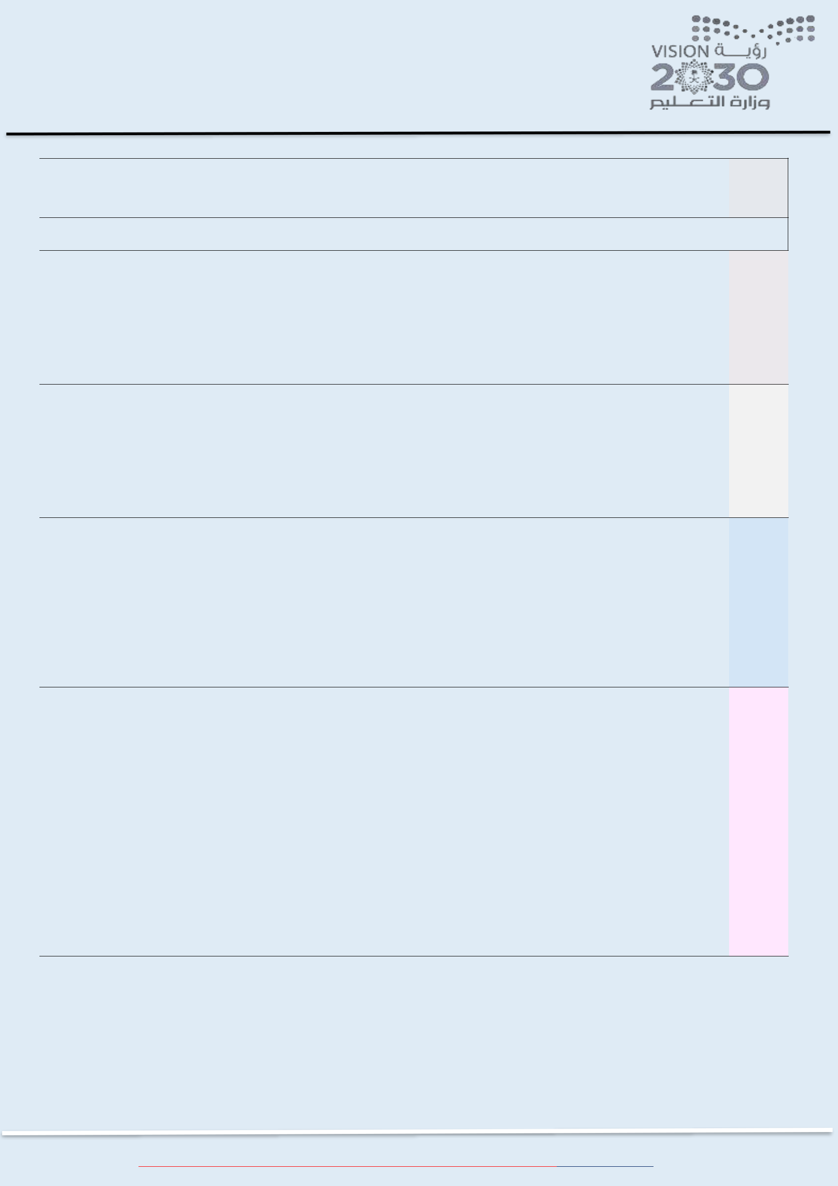  المملكة العربية السعودية | الرقم: .........................................................
وزارة التعليم
وزارة التعليم | التاريخ:........................................................
االدارة العامة للتعليم بمنطقة تبوك
مكتب التعليم بمحافظة الوجه | املشفوعات: .........................................
........ | املشفوعات: .........................................

المياه سابعا:سخانات الشفط سادسا:مراوح :البراداتًخامسا

)الوحدات المكيفات ثامنا

 |  |  |  | ال | نعم | غير | ال اعرف | تاريخ | متابعة | تم االصالح | لم يتم | التقييم
 |  |  |  |  |  | معلوم |  | الكشف | رقم:
 |  |  |  |  |  |  |  |  | التاريخ
 |  |  |  |  |  |  |  |  |  |  |  | 1
 | هل جميع التمديدات الكهربائية |  |  |  |  |  |  |  |  |  |  | 1
 | مخفية
 |  |  |  |  |  |  |  |  |  |  |  | .5
 | هل البرادة مؤرضة ولها قاطع |  |  |  |  |  |  |  |  |  |  | .5
 | حساس |  |  |  |  |  |  |  |  |  |  | .5
 | هل األسالك الكهربائية معزولة |  |  |  |  |  |  |  |  |  |  | .5
 | وبعيدة عن مالمستها للماء |  |  |  |  |  |  |  |  |  |  | .5
 | هل يوجد مصرف للمياه حول |  |  |  |  |  |  |  |  |  |  | .5
 | البرادة وموقعها نظيف |  |  |  |  |  |  |  |  |  |  | .5
 |  |  |  |  |  |  |  |  |  |  |  | .5
 | هل توجد مفاتيح لكافة المراوح |  |  |  |  |  |  |  |  |  |  | .5
 | يمكن من خاللها تشغيلها وقت |  |  |  |  |  |  |  |  |  |  | .5
 | الحاجة
 | هل توجد مفاتيح لكافة المراوح |  |  |  |  |  |  |  |  |  |  | 1
 | يمكن من خاللها تشغيلها وقت |  |  |  |  |  |  |  |  |  |  | 1
 | الحاجة
 |  |  |  |  |  |  |  |  |  |  |  | .5
 | هل المراوح تعمل بشكل جيد دون |  |  |  |  |  |  |  |  |  |  | .5
 | إصدار صوت أو احتكاك مع |  |  |  |  |  |  |  |  |  |  | .5
 | اإلطارات
 | هل المروحة مثبته وجميع |  |  |  |  |  |  |  |  |  |  | .5
 | التوصيالت الكهربائية مخفية |  |  |  |  |  |  |  |  |  |  | .5
 | ومعزولة
 | هل جميع السخانات مثبته بشكل |  |  |  |  |  |  |  |  |  |  | .5
 | جيد |  |  |  |  |  |  |  |  |  |  | .5
 | هل السخانات موصولة بالمأخذ |  |  |  |  |  |  |  |  |  |  | 1
 | دون إضافات |  |  |  |  |  |  |  |  |  |  | 1
 |  |  |  |  |  |  |  |  |  |  |  | .5
 | هل يوجد صمام أمان على مخارج |  |  |  |  |  |  |  |  |  |  | .5
 | الماء الساخن؟ |  |  |  |  |  |  |  |  |  |  | .5
 | هل المنظم الكهربائي يعمل بشكل |  |  |  |  |  |  |  |  |  |  | .5
 | جيد ومثبت على درجة 70؟ |  |  |  |  |  |  |  |  |  |  | .5
 | هل لمبة السخان تعمل مع اشتغال |  |  |  |  |  |  |  |  |  |  | .5
 | المنظم الحراري وانطفائه ؟ |  |  |  |  |  |  |  |  |  |  | .5
 |  |  |  |  |  |  |  |  |  |  |  | .5
 | هل جميع السخانات مؤرضة |  |  |  |  |  |  |  |  |  |  | .5
 | هل جميع المكيفات مثبته ومركبة |  |  |  |  |  |  |  |  |  |  | 1
 | بشكل جيد |  |  |  |  |  |  |  |  |  |  | 1
 | هل المكيفات موصولة إلى المأخذ |  |  |  |  |  |  |  |  |  |  | 1
 | دون توصيالت إضافية |  |  |  |  |  |  |  |  |  |  | 1
 | هل يوجد قاطع لكل مكيف مع |  |  |  |  |  |  |  |  |  |  | 1
 | فيوز قاطع |  |  |  |  |  |  |  |  |  |  | 1
 | هل تعمل المكيفات دون اهتزازات |  |  |  |  |  |  |  |  |  |  | 1
 | أو أصوات مزعجه |  |  |  |  |  |  |  |  |  |  | 1
 | هل غطاء المكيف راكب ويقوم |  |  |  |  |  |  |  |  |  |  | .5
 | بتوزيع الهواء داخل الفصل جيدا |  |  |  |  |  |  |  |  |  |  | .5
 | هل المولدات المكيفات االسبليت |  |  |  |  |  |  |  |  |  |  | .5
 | خارج المبنى أو على األسطح |  |  |  |  |  |  |  |  |  |  | .5
 |  |  |  |  |  |  |  |  |  |  |  | .5
 | هل جميع توصيالتها الكهربائية |  |  |  |  |  |  |  |  |  |  | .5
 | مخفية وسليمة |  |  |  |  |  |  |  |  |  |  | .5
 | هل جميع المكيفات توفر البرودة |  |  |  |  |  |  |  |  |  |  | .5
 | المطلوبة |  |  |  |  |  |  |  |  |  |  | .5
 | هل لكل مكيف قاطع كهربائي |  |  |  |  |  |  |  |  |  |  | .5
 | خاص |  |  |  |  |  |  |  |  |  |  | .5

 )عبدالعزيز الدليل( وكيل املدرسة للشؤون املدرسية ₁₄₄₁/₁₄₄₀"هـ"

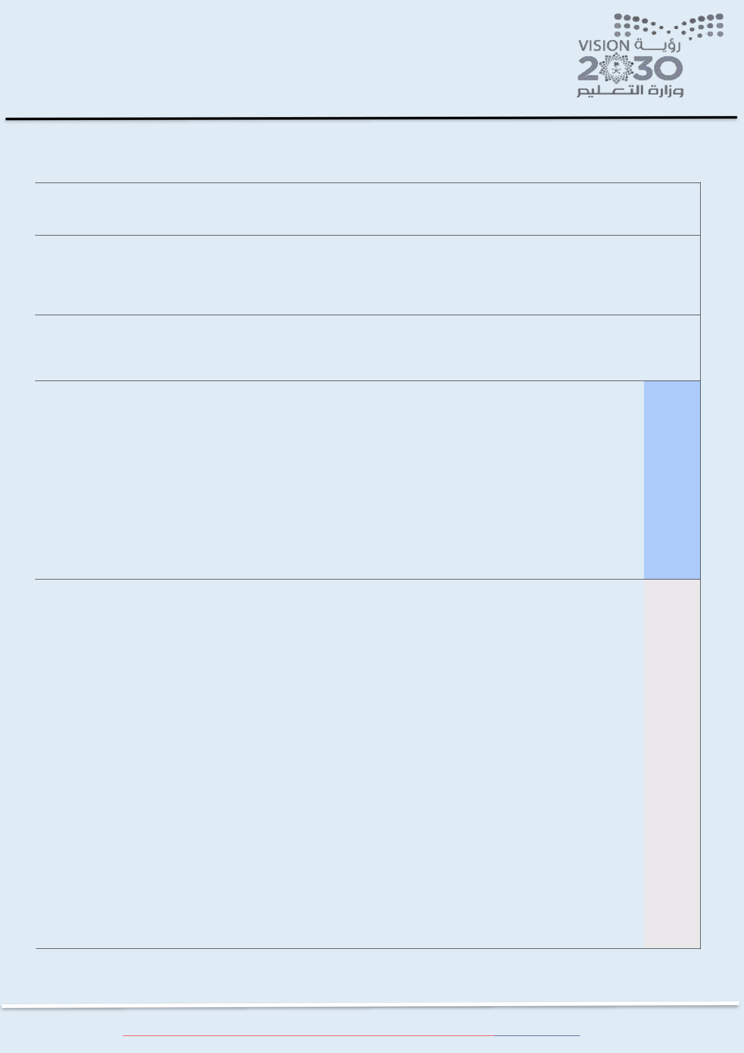  المملكة العربية السعودية | الرقم: .........................................................
وزارة التعليم
وزارة التعليم | التاريخ:........................................................
االدارة العامة للتعليم بمنطقة تبوك
مكتب التعليم بمحافظة الوجه | املشفوعات: .........................................
........ | املشفوعات: .........................................

 |  | الحريق ماء | أوال:خزان
 | الحريق | مضخة | يا:ثان

الحريق صناديق ثالثا:

الحريق رابعا:طفايات

ثالثا: وسائل اإلطفاء

 |  |  | ال | نعم | غير | ال اعرف | تاريخ | متابعة | تم اإلصالح | لم يتم | التقييم
 |  |  |  |  | معلوم |  | الكشف | رقم:
 |  |  |  |  |  |  |  | التاريخ
 | هل خزان ماء الحريق معبأ |  |  |  |  |  |  |  |  |  | 1
 | بالكامل |  |  |  |  |  |  |  |  |  | 1
 | هل خزان الحريق مغطى بإحكام |  |  |  |  |  |  |  |  |  | .5
 | هل توجد تغذية مستمرة لمياه |  |  |  |  |  |  |  |  |  | .5
 | الحريق |  |  |  |  |  |  |  |  |  | .5
 | هل مضخة الحريق موصولة |  |  |  |  |  |  |  |  |  | 1
 | بكيبل وقاطع خاص |  |  |  |  |  |  |  |  |  | 1
 | هل مضخة الحريق تعمل أليا |  |  |  |  |  |  |  |  |  | 1
 | بمجرد استخدام أحد صناديق |  |  |  |  |  |  |  |  |  | 1
 | الحريق
 | هل جميع أجزاء المبنى مغطاة |  |  |  |  |  |  |  |  |  | .5
 | بصناديق الحريق بواقع صندوق |  |  |  |  |  |  |  |  |  | .5
 | لكل25م؟
 | هل جميع أغطية صناديق |  |  |  |  |  |  |  |  |  | .5
 | الحريق سليمة |  |  |  |  |  |  |  |  |  | .5
 | هل خراطيم صناديق الحريق من |  |  |  |  |  |  |  |  |  | .5
 | النوع المطاط |  |  |  |  |  |  |  |  |  | .5
 | هل يوجد بنهاية خراطيم الحريق |  |  |  |  |  |  |  |  |  | .5
 | قواذف جاهزة |  |  |  |  |  |  |  |  |  | .5
 | هل محابس الخراطيم صالحة |  |  |  |  |  |  |  |  |  | .5
 | وتعمل بشكل جيد |  |  |  |  |  |  |  |  |  | .5
 | هل مواقع صناديق الحريق خالية |  |  |  |  |  |  |  |  |  | .5
 | من إي عوائق |  |  |  |  |  |  |  |  |  | .5
 | هل الصناديق من الداخل نظيفة |  |  |  |  |  |  |  |  |  | .5
 | ومرتبه |  |  |  |  |  |  |  |  |  | .5
 | هل جميع أجزاء المبنى مغطاة |  |  |  |  |  |  |  |  |  | 1
 | بطفايات الحريق بحيث ال تزيد |  |  |  |  |  |  |  |  |  | 1
 | المسافة عن 23م عن أقرب
 | طفاية
 | هل جميع طفايات الحريق مصانة |  |  |  |  |  |  |  |  |  | 1
 | وتحمل بطاقة تاريخ الصيانة |  |  |  |  |  |  |  |  |  | 1
 | ساري المفعول
 | هل توجد طفاية حريق ثاني |  |  |  |  |  |  |  |  |  | .5
 | أكسيد الكربون في غرفة |  |  |  |  |  |  |  |  |  | .5
 | الكهرباء
 | هل توجد طفايتان حريف بودرة |  |  |  |  |  |  |  |  |  | 1
 | في المختبر |  |  |  |  |  |  |  |  |  | 1
 | هل جميع الطفايات معلقة بطريقة |  |  |  |  |  |  |  |  |  | .5
 | يسهل نزعها على ارتفاع مد اليد |  |  |  |  |  |  |  |  |  | .5
 | مستقيمة
 | هل جميع طفايات الحريق في |  |  |  |  |  |  |  |  |  | 1
 | مكان واضح يمكن الوصول إليها |  |  |  |  |  |  |  |  |  | 1
 | بسهولة
 | هل جميع الطفايات سليمة |  |  |  |  |  |  |  |  |  | .5
 | األجزاء |  |  |  |  |  |  |  |  |  | .5
 | هل توجد بداخل كل صناديق |  |  |  |  |  |  |  |  |  | .5
 | الحريق طفاية |  |  |  |  |  |  |  |  |  | .5
 | هل توجد طفاية متعددة األغراض |  |  |  |  |  |  |  |  |  | 1
 | في غرفة التدبير |  |  |  |  |  |  |  |  |  | 1
 | هل توجد بالمسرح طفايات |  |  |  |  |  |  |  |  |  | 1
 | حريق ال تقل عن طافيتين |  |  |  |  |  |  |  |  |  | 1
 | هل يوجد بسكن الحارس طفاية بودرة |  |  |  |  |  |  |  |  |  | 1

 )عبدالعزيز الدليل( وكيل املدرسة للشؤون املدرسية ₁₄₄₁/₁₄₄₀"هـ"

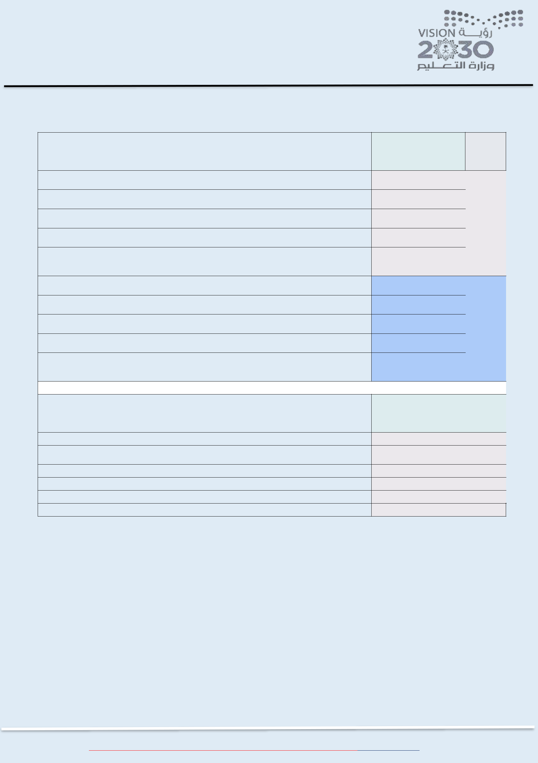  المملكة العربية السعودية | الرقم: .........................................................
وزارة التعليم
وزارة التعليم | التاريخ:........................................................
االدارة العامة للتعليم بمنطقة تبوك
مكتب التعليم بمحافظة الوجه | املشفوعات: .........................................
........ | املشفوعات: .........................................

رابعا :نظام اإلنذار

اليدوي اإلنذار نظام ثانيا التلقائي اإلنذار نظام أوال:

هل يوجد بالمختبر نظام إنذار

تلقائي

هل يوجد بالمخزن نظام إنذار

تلقائي

هل يوجد بالمسرح نظام إنذار

تلقائي

هل يوجد بغرف التدبير المنزلي

نظام إنذار تلقائي

هل توجد لوحة تحكم خاصة

بنظام اإلنذار التلقائي تعمل بشكل

جيد

هل توجد كواشف للدخان في

جميع أجزاء المبنى

هل جميع الكواشف للدخان تعمل

بشكل جيد

هل توجد أجراس حريق في

جميع ادوار المبنى

هل جميع أجراس الحريق سليمة

وتصان كل شهرين

هل مواقعها واضحة ويسهل الوصول إليها بسهولة دون عوائق

ال | نعم | غير | ال اعرف | تاريخ | متابعة | تم | لم يتم | التقييم
 |  | معلوم |  | الكشف | رقم: | اإلصالح
 |  |  |  |  | التاريخ
 |  |  |  |  |  |  |  | 1
 |  |  |  |  |  |  |  | .5
 |  |  |  |  |  |  |  | .5
 |  |  |  |  |  |  |  | .5
 |  |  |  |  |  |  |  | .5
 |  |  |  |  |  |  |  | 1
 |  |  |  |  |  |  |  | 1
 |  |  |  |  |  |  |  | 1
 |  |  |  |  |  |  |  | 1
 |  |  |  |  |  |  |  | 1

هل توجد خطة طوارئ

هل يوجد مسؤول عن السالمة والصحة

المدرسية

هل يوجد فريق للسالمة من المدرسين والطلبة

هل تم التدريب على الخطة

هل تم تطبيق الخطة

هل يتم تطبيقها بشكل فصلي

 |  | خامسا: خطة الطوارئ واإلخالء
ال | نعم |  |  | غير | ال اعرف | تاريخ |  | متابعة | تم | لم يتم | التقييم
 |  |  |  | معلوم |  | الكشف |  | رقم: | اإلصالح
 |  |  |  |  |  |  |  | التاريخ
 |  |  |  |  |  |  |  |  |  |  | 1
 |  |  |  |  |  |  |  |  |  |  | 1
 |  |  |  |  |  |  |  |  |  |  | 1
 |  |  |  |  |  |  |  |  |  |  | 1
 |  |  |  |  |  |  |  |  |  |  | 1
 |  |  |  |  |  |  |  |  |  |  | 1

سادسا: الصحة العامة

 | ال | نعم | غير | ال اعرف | تاريخ | متابعة رقم: | تم | لم يتم | التقييم
 |  |  | معلوم |  | الكشف | التاريخ | اإلصالح
هل توجد حقيبة إسعافات أولية |  |  |  |  |  |  |  |  | .5
هل يوجد فريق من المدرسين والطلبة مدربون على |  |  |  |  |  |  |  |  | 1
اإلسعافات األولية
 |  |  |  |  |  |  |  |  | .5
هل يتم تعقيم دورات المياه والمغاسل بشكل يومي |  |  |  |  |  |  |  |  | .5
هل يتم رش المدرسة ضد الحشرات مرة كل شهر |  |  |  |  |  |  |  |  | .5
 |  |  |  |  |  |  |  |  | .5
هل توجد غرفة عزل |  |  |  |  |  |  |  |  | .5
هل هناك تواصل بين المدرسة وأولياء األمور |  |  |  |  |  |  |  |  | .5
هل جميع الكراسي والمغاسل واألرضيات سليمة |  |  |  |  |  |  |  |  | 1
هل األرضيات خالية من أي تهريب أو تجمع للمياه |  |  |  |  |  |  |  |  | 1
هل المدرسة خاليه من النفايات والتخزين العشوائي |  |  |  |  |  |  |  |  | 1

 )عبدالعزيز الدليل( وكيل املدرسة للشؤون املدرسية ₁₄₄₁/₁₄₄₀"هـ"

  المملكة العربية السعودية | الرقم: .........................................................
وزارة التعليم
وزارة التعليم | التاريخ:........................................................
االدارة العامة للتعليم بمنطقة تبوك
مكتب التعليم بمحافظة الوجه | املشفوعات: .........................................
........ | املشفوعات: .........................................

حساب تقييم االستمارة

-1 نحسب قيم الفقرات ذات اإلجابات اإليجابية )نعم(

-2 إجمالي مجموع تقييم الفقرات 100

-3 توجد نسبة التقييم للنسبة الكلية للفقرات الداخلة في التقييم كالتالي:

- نسبة تقييم المدرسة = مجموع قيم الفقرات لإلجابة )نعم(/المجموع الكلي قيم الفقرات الداخلية ضمن التقييم 100÷ *لحساب فرق التقدير في النسبة القبول +المجموع الكلي 10/ *نقوم بطرح فرق التقدير في نسبة القبول من المجموع الكلي لتظهر لنا أول المستويات وهكذا على التوالي ولتظهر لنا مستويات مختلفة التفاوت ما بين ) ممتاز-جيد جدا- جيد- مقبول( وتكون النتائج كالتالي:

عند النقص حتى %10 من المجموع الكلي للفقرات الداخلة في الفقرات تكون ممتاز عند النقص حتى %20 من المجموع الكلي تكون جيد جدا عند النقص حتى %30 من المجموع الكلي تكون جيد عند النقص حتى اقل %30 غير مقبول

القائم بالكشف | مصادقة قائد/ة المدرسة
االسم : | االسم:
التوقيع: | التوقيع:
التاريخ: | التاريخ:

الختم :

 )عبدالعزيز الدليل( وكيل املدرسة للشؤون املدرسية ₁₄₄₁/₁₄₄₀"هـ"

